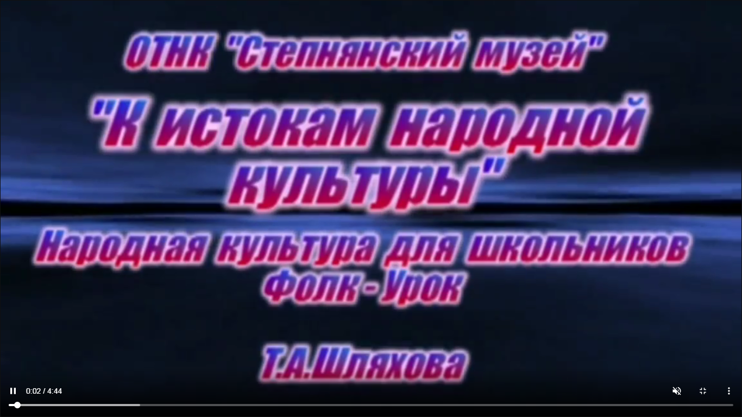
17.03.2021г на сайте МБУК «КДЦ Кущевского с/п» размещено познавательное видео «К истокам народной культуры» в рамках всероссийской акции «Фолк-Урок».
В ролике повествуется о том, что на кубанской земле русская и украинская культуры, влившись одна в другую, через века явили миру культуру Кубани, кубанский диалект, вышивку, ремесла, а также уникальную музыку.

